**Самостоятельная работа студента:**

Разработайте приложение по заданному макету, персонализововав текстовые поля. Создайте три дополнительные версий приложения самостоятельно, персоналировав дизайн (например поменять цвет, шрифт текста, задний фон) используя в основном определенный тип контейнера (LinearLayout, ConstraintLayout и TableLayout)

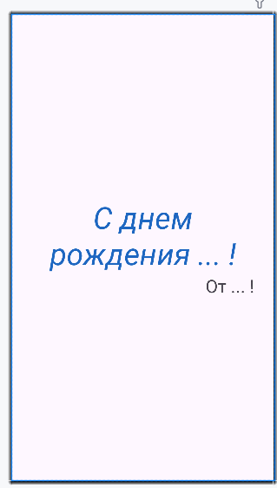

**Пример персонализированного интерфейса:**

